

Ryciny Caraglia w zbiorach wawelskich

Zbiory Zamku Królewskiego na Wawelu wzbogaciły się o cenne ryciny oraz plakietę autorstwa jednego z najwybitniejszych rytowników i złotników europejskiego renesansu Giana Giacoma Caraglia, który był blisko związany z dworem Zygmunta Augusta. Ten wyjątkowy dar Zamkowi Królewskiemu na Wawelu przekazał dr Jerzy Wojciechowski wraz z małżonką Antoniną Grzegorzewską.

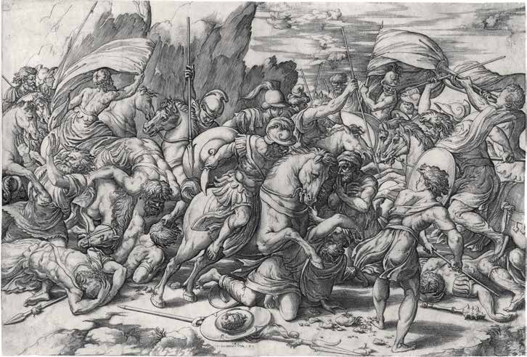
Bitwa pod Termopilami (?) Wg Giulia Romano bądź Perina del Vaga
Miedzioryt i akwaforta, 330 x 486 mm

Ryciny stanowią odwzorowania dzieł najwybitniejszych malarzy włoskiego renesansu,
w tym Rafaela, Tycjana, Rossa Fiorentina czy Parmigianina. Należą do szczytowego okresu graficznej twórczości Caraglia i stanowią najbardziej reprezentatywne egzemplarze w jego dorobku. Prezentują sceny biblijne, historyczne i mitologiczne, a także „amory bóstw”.
W zdecydowanej większości są to miedzioryty lub plansze wykonane techniką łączoną – miedziorytu i akwaforty. Powstały przed 1538 rokiem. Przekazany Zamkowi dar liczy 29 grafik Caraglia, w tym kilka XVI-wiecznych powtórzeń jego rycin. Z kolei sygnowana,
złocona plakieta Pokłon pasterzy – została odlana w brązie. Twórca zaprojektował ją na podstawie rysunku Parmigianina. Tradycyjnie datuje się ją ok. 1526 roku.

– Otrzymane właśnie przez Zamek Królewski na Wawelu prace Caraglia wspaniale uzupełniają nasze zbiory. Ten wybitny artysta renesansowy był blisko związany z dworem Jagiellonów, i to przez ponad 25 lat. Na zlecenie królewskie tworzył wybitne dzieła sztuki jubilerskiej, które są do dziś podziwiane na całym świecie. Bardzo dziękujemy hojnym darczyńcom i cieszymy się, że będziemy mogli zaprezentować te cenne dary w przyszłym roku podczas kolejnej spektakularnej wystawy organizowanej
w Zamku pt. Obraz Złotego Wieku, poświęconej kulturze, sztuce i nauce na dworze Jagiellonów – mówi dyrektor Zamku Królewskiego na Wawelu prof. Andrzej Betlej.

Caraglio urodził się w Weronie ok. 1505 roku. Działał w swoim rodzinnym mieście, a także w Rzymie i Wenecji. We Włoszech znany był głównie jako miedziorytnik i medalier. Do Krakowa przyjechał ok. 1538 roku jako uznany twórca. Po przybyciu na dwór Jagiellonów najprawdopodobniej rozstał się z twórczością graficzną a zajął się wyłącznie złotnictwem
i jubilerstwem, wykonując głównie gemmy z wizerunkami członków rodziny królewskiej – królowej Bony i Zygmunta Augusta, ale także Barbary Radziwiłłówny. Do naszych czasów zachowało się jedynie kilkadziesiąt prac artysty.

W uznaniu jego zasług Zygmunt August nadał mu tytuł szlachecki. Caraglio był także obywatelem stołecznego miasta Krakowa, a wraz z pochodzącą stąd żoną Katarzyną mieszkał
w zakupionym przez siebie domu za murami miasta – w Czarnej Wsi. Po śmierci w 1565 roku został pochowany w podziemiach kościoła Karmelitów pw. Nawiedzenia Najświętszej Maryi Panny. Miał syna Ludwika i córkę Katarzynę.

W zbiorach Zamku Królewskiego na Wawelu znajduje się także Portret Gian Giacoma Caraglia, zamówiony przez nadwornego królewskiego jubilera u Parysa Bordone w Wenecji
w 1553 roku. Jest to z jednej strony swoisty hołd oddany królowi Zygmuntowi Augustowi – ukazanemu w postaci Białego Orła – a z drugiej potwierdzenie wyjątkowej pozycji Caraglia na dworze Jagiellonów.

*****

Kontakt dla mediów:
Paweł Doś
Rzecznik prasowy Zamku Królewskiego na Wawelu
tel. 519 688 998
pawel.dos@wawelzamek.pl
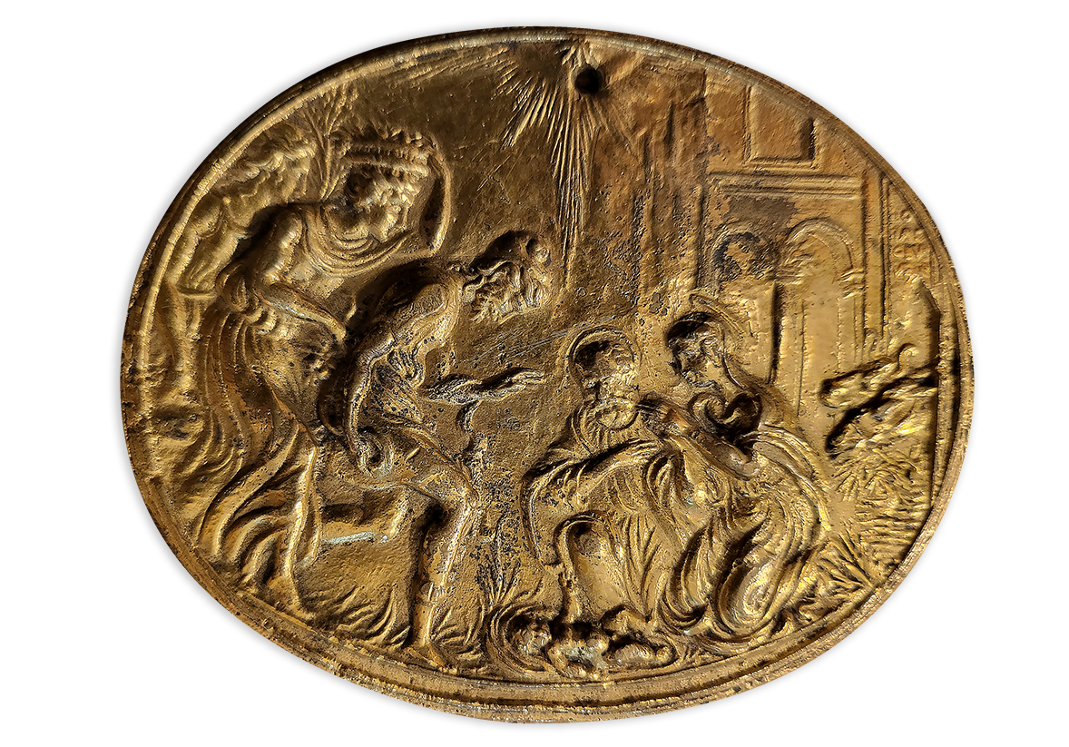

Pokłon pasterzy, brąz złocony, 75 x 91 mm

